成都东软学院
本科毕业设计报告

论文题目： 基于微服务架构的水果销售系统的设计与实现

系 别： | 软件工程与信息管理系
专 业： | 软件工程专业
班级： | 2014级3班
学生姓名： | 黄 勇
学生学号： | 14310320334
指导教师： | 牛 璐

二〇一八 年 五 月

摘 要

随着移动互联网的发展，企业被迫将其应用迁移至现代化UI界面架构以便能兼容移动设备，这要求企业能实现应用功能的快速上线；使用传统的整体式架构(Monolithic Architecture)应用开发系统，如CRM、ERP等大型应用；随着新需求的不断增加，企业更新和修复大型整体式应用变得越来越困难；随着微服务架构组件与Docker等相关技术的逐步成熟，微服务架构已然步入传统企业及传统行业。再这样一个背景下我设计并实现了基于微服务架构的水果销售系统。
本系统的目的是建立一个无中间商的水果专售平台，实现买家和果农的直接对接，卖家多卖钱，买家少花钱，并将一些地区的特产水果推向市场。系统一期工程共有6个微服务，分别是基础业务支撑服务，订单服务，支付服务，商品服务，门店管理服务，促销活动服务，其中每一个服务都是一个独立的Spring Boot工程，服务之间相互协作，共同完成系统所支撑的业务功能。
本系统的架构选型为Spring Boot/Cloud，注册中心选用Eurek，服务网关选用Zull，消息系统选用Kafka，数据库选用MySql 5.7，缓存使用Redise，项目使用Idea进行开发，Maven做项目管理。
本文介绍了水果销售系统的背景、意义以及微服务技术的发展过程，通过用户调研，业务建模，到用户需求分析，接着进行系统设计到系统开发，最后系统测试，对整个项目进行总体描述。
关键词：微服务，Docker，Spring Boot/Cloud
Abstract

With moving increased competition of the operator, the new business demand is emerging constantly, service quality in user raise constantly, this is it is it support system can meet the new demand change constantly to run to demand, offer the effective solution for need of business development. CHINAUNICOM is the most complete comprehensive complete telecommunication operator of the domestic telecommunication service at present, CHINAUNICOM telecommunication is it support systematic construction have one's own distinct characteristic Henan UNICOM existing support system in construction play an enormous role in initial stage too to run, but under the new competitive environment, can't meet the need of the new development more and more. The purpose of this system is to build a new interface system for Henan UNICOM, thus offer a good support system for fast development of Henan UNICOM.
………………………………………………………………………………………………………………………………………………………………………………………………………………………………………………………………………………………………………………………………………………………………………………………………………………………………………………………………………………………………………………………………………………………………………………………………………………………………………………………………………………………………………….

Key words: OSS, customer service interface, H2 protocol
目 录
第1章 绪 论 1
1.1 论文研究主要内容 1
1.1.1 服务系统概述 1
1.1.2 客户系统 1
1.2 国内外现状 1
第2章 关键技术介绍 2
2.1 关键性开发技术的介绍 2
2.1.1 H2接口协议 2
2.1.2 套接字通讯 2
2.2 其它相关技术 2
第3章 系统分析 3
3.1 构架概述 3
3.1.1 功能构架 3
3.1.2 模块需求描述 3
3.2 系统开发环境 3
3.3 系统任务的可行性分析 3
3.3.1 技术可行性 3
3.3.2 系统安全性分析 3
第4章 系统设计 4
4.1 设计指导思想和原则 4
4.1.1 指导思想 4
4.2 构架概述 4
4.3 系统的功能结构设计 4
4.4 系统控制流程 4
第5章 系统实现 5
5.1 接口实现 5
5.1.1 控制管理 5
5.1.2 接口服务器 5
5.2 接口设计说明 5
第6章 系统测试 6
6.1 测试方案及测试用例 6
6.1.1 发送数据 6
6.1.2 接收数据 6
6.2测试方法 6
第7章 结 论 7
致 谢 8
参考文献 9
附 录 10

第1章 绪论

1.1 论文研究主要内容
互联网的高速发展下，电子商务也得到了急速成长，各电商平台业务流量逐步递增，原来的整站架构已经无法满足现有的需求，所以需要拆分业务，将业务模块化独立成各个微服务，加上容器，调度平台，监控等形成一个完整的微服务架构。为此，特设计实现了基于微服务架构的水果销售系统，其中包括基础业务支撑服务，订单服务，支付服务，商品服务，门店管理服务，促销活动服务6个微服务。

1.1.1 微服务架构概述
微服务架构是一种架构模式，它提倡将单一应用程序划分成一组小的服务，服务之间互相协调、互相配合，为用户提供最终价值。每个服务运行在其独立的进程中，服务与服务间采用轻量级的通信机制互相协作（通常是基于HTTP协议的RESTful API）。每个服务都围绕着具体业务进行构建，并且能够被独立的部署到生产环境、类生产环境等。另外，对具体的服务而言，应根据业务上下文，选择合适的语言、工具对其进行构建 。
就我个人而言微服务架构 ≈ 模块化开发 + 分布式计算。不管微服务架构的定义怎么样，都是在描述一个核心思想：把大系统拆分成小型系统，把大事化小，以降低系统的复杂性，从而大幅降低系统建设、升级、运维的风险和成本。

1.1.2 水果销售系统
在如今各大电商平台层出不穷的环境下，商品的分类专卖成为了一种趋势。此系统是为了实现水果的专售并且实现果农和买家的对接，消除第三方代理商的差价，在买家能买到更优惠，更有品质的前提下提升果农的收入。

1.2 社区活跃状态
自2014年Martin Fowler在其博客上发表了“Microservices”一文（http://martinfowler.com/articles/microservices.html）以来，“微服务”这个词在各大技术论坛和社区的迅速活跃起来，容器，PaaS，Cloud Native，gRPC，ServiceMesh，Serverless 等新技术新理念你方唱罢我登场，推动着我们来到了微服务 2.0 时代。

第2章 关键技术介绍

2.1 关键性技术分析和介绍

2.1.1 Spring boot/cloud
基于 Spring boot/cloud的框架本质上可以认为是一种 RESTful 框架（不是 RPC 框架），序列化协议主要采用基于文本的 JSON，通讯协议一般基于 HTTP。RESTful 框架天然支持跨语言，任何语言只要有 HTTP 客户端都可以接入调用，但是客户端一般需要自己解析 payload。目前 Spring 框架也支持 Swagger 契约编程模型，能够基于契约生成各种语言的强类型客户端，极大方便不同语言栈的应用接入，但是因为 RESTful 框架和 Swagger 规范的弱契约特性，生成的各种语言客户端的互操作性还是有不少坑的。3月1号官方发布了Spring Boot 2.0,并提供了Maven中央仓库地址，该版本支持Spring Framework 5.0。

2.1.2 服务注册中心（Eureka）
Spring Cloud 体系，选择 Eureka是最佳搭配，Eureka 在 Netflix 经过大规模生产验证，支持跨数据中心，客户端配合 Ribbon 可以实现灵活的客户端软负载，Eureka 目前在 GitHub 上有超过 4.7k 星。

2.1.3 服务网关（Zull）
Spring Cloud 体系，则选择 Zuul是最佳搭配，Zuul 在 Netflix 经过大规模生产验证，支持灵活的动态过滤器脚本机制，异步性能不足（基于 Netty 的异步 Zuul 迟迟未能推出正式版）。Zuul 网关目前在 github 上有超过 3.7k 星。

2.1.4 消息系统（Kafka）
后台服务主要包括消息系统，分布式缓存，分布式数据访问层和任务调度系统。后台服务是一个相对比较成熟的领域，很多开源产品基本可以开箱即用。
消息系统，对于日志等可靠性要求不高的场景，则 Apache 顶级项目 Kafka是社区标配。对于可靠性要求较高的业务场景，Kafka 其实也是可以胜任，但企业需要根据具体场景，对 Kafka 的监控和治理能力进行适当定制完善。

2.2 其他相关技术

2.2.1 MySQL
MySQL，一种关系数据库管理系统。由于其体积小、速度快、成本低，尤其是开放源码这一特点，一般中小型网站的开发都选择MySQL作为网站数据库。

2.2.2 Maven
Maven，项目管理工具，包含了一个项目对象模型，一组标准集合，一个项目生命周期，一个依赖管理系统，和用来运行定义在生命周期阶段中插件目标的逻辑。

2.2.3 Redis
Redis ，一个高性能的键值对数据库。它提供了Java，C/C++，C#，PHP，JavaScript，Perl，Object-C，Python，Ruby，Erlang等不同编程语言客户端，使用很方便。

第3章 系统分析

·3.1 构架概述
常见的微服务组件及概念 :
- 服务注册，服务提供方将自己调用地址注册到服务注册中心，让服务调用方能够方便地找到自己。
- 服务发现，服务调用方从服务注册中心找到自己需要调用的服务的地址。
- 负载均衡，服务提供方一般以多实例的形式提供服务，负载均衡功能能够让服务调用方连接到合适的服务节点。并且，节点选择的工作对服务调用方来说是透明的。
- 服务网关，服务网关是服务调用的唯一入口，可以在这个组件是实现用户鉴权、动态路由、灰度发布、A/B测试、负载限流等功能。
- 配置中心，将本地化的配置信息（properties, xml, yaml等）注册到配置中心，实现程序包在开发、测试、生产环境的无差别性，方便程序包的迁移。
- API管理，以方便的形式编写及更新API文档，并以方便的形式供调用者查看和测试。
- 集成框架，微服务组件都以职责单一的程序包对外提供服务，集成框架以配置的形式将所有微服务组件（特别是管理端组件）集成到统一的界面框架下，让用户能够在统一的界面中使用系统。
- 分布式事务，对于重要的业务，需要通过分布式事务技术（TCC、高可用消息服务、最大努力通知）保证数据的一致性。
- 调用链，记录完成一个业务逻辑时调用到的微服务，并将这种串行或并行的调用关系展示出来。在系统出错时，可以方便地找到出错点。
- 支撑平台，系统微服务化后，系统变得更加碎片化，系统的部署、运维、监控等都比单体架构更加复杂，那么，就需要将大部分的工作自动化。现在，可以通过Docker等工具来中和这些微服务架构带来的弊端。 例如持续集成、蓝绿发布、健康检查、性能健康等等。严重点，以我们公司的实践经验，可以这么说，如果没有合适的支撑平台或工具，就不要使用微服务架构。
微服务总体架构技术图 :
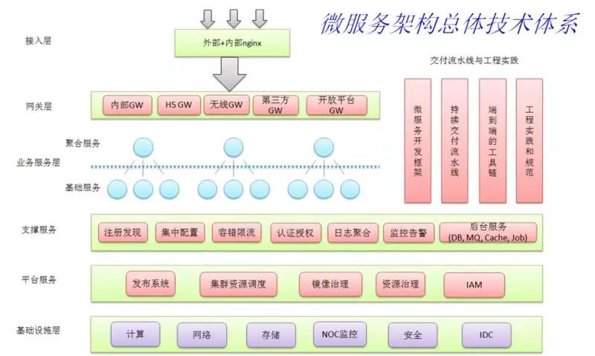
图3.1 微服务架构总体技术体系图

功能构架
本系统总功能架构图如下：
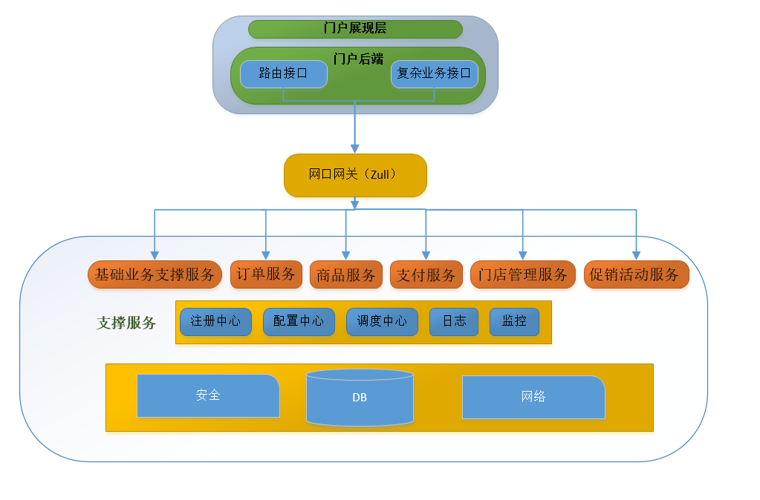
图3.2 系统架构图

- 基础业务支撑服务
基础业务支撑服务主要支撑水果销售平台的基础功能，其中包括注册，申请，会员实名，绑卡，商品基本信息的展示等基础功能，其他服务以及功能都是在服务的支撑下完成的。
- 订单服务
订单服务主要完成订单模块的相应功能，包括订单的生成，订单的失效，以及发货单的生成，物流信息的变更。
- 支付服务
支付服务主要完成三个方面的支付相关功能。第一个是会员对于订单的支付，此款项由平台待售，第二个是商家提取利润，由平台支付给商家，第三个是平台收取一定的代理费用。对于已付款但是未完成的或者错误的订单，会员可以申请退款。
- 商品服务
商品服务是主要完成的是对商品的管理功能，其中包括商品的上架下架，商家对于商品的维护，还有对于商品的一些扩展功能，评价，详细规格等。
- 门店管理服务
门店管理服务主要完成水果销售系统的数据维护。其中包括会员，商家，商品，订单，支付单，发货单等数据的维护。
- 促销活动服务
促销活动服务主要完成节假日或特殊商品的优惠功能。活动可有平台发起，也可由商家自行发起，活动由发起方负责维护。

模块需求描述
- 订单服务：
- 业务用例：
- 生成订单
- 取消订单
- 更新物流信息
- 完成订单
- 查看订单信息
- 查看发货单信息
- 用例规约与分析：
- 生成订单
- 用例图
- 用例规约
- 字段列表
- 顺序图
- 取消订单
- 用例图
- 用例规约
- 字段列表
- 顺序图
- 更新物流信息
- 用例图
- 用例规约
- 字段列表
- 顺序图
- 完成订单
- 用例图
- 用例规约
- 字段列表
- 顺序图
- 查看订单信息
- 用例图
- 用例规约
- 字段列表
- 顺序图
- 查看发货单信息
- 用例图
- 用例规约
- 字段列表
- 顺序图

- 支付服务：
- 业务用例：
- 订单支付
- 取消支付
- 申请退款
- 查询支付单信息
- 用例规约与分析：
- 订单支付
- 用例图
- 用例规约
- 字段列表
- 顺序图
- 取消支付
- 用例图
- 用例规约
- 字段列表
- 顺序图
- 申请退款
- 用例图
- 用例规约
- 字段列表
- 顺序图
- 查看支付单信息
- 用例图
- 用例规约
- 字段列表
- 顺序图
- 商品服务：
- 业务用例：
- 商品入库
- 商品上架
- 商品下架
- 商品收藏
- 添加商品至购物车
- 查看商品详情
- 查看商品规格
- 用例规约与分析：
- 商品入库
- 用例图
- 用例规约
- 字段列表
- 顺序图
- 商品上架
- 用例图
- 用例规约
- 字段列表
- 顺序图
- 商品下架
- 用例图
- 用例规约
- 字段列表
- 顺序图
- 商品收藏
- 用例图
- 用例规约
- 字段列表
- 顺序图
- 添加商品至购物车
- 用例图
- 用例规约
- 字段列表
- 顺序图
- 查看商品详情
- 用例图
- 用例规约
- 字段列表
- 顺序图
- 查看商品规格
- 用例图
- 用例规约
- 字段列表
- 顺序图
- 促销活动服务：
- 业务用例：
- 活动上线
- 绑定活动商品
- 活动下线
- 用例规约与分析：
- 活动上线
- 用例图
- 用例规约
- 字段列表
- 顺序图
- 绑定活动商品
- 用例图
- 用例规约
- 字段列表
- 顺序图
- 活动下线
- 用例图
- 用例规约
- 字段列表
- 顺序图

系统开发环境
- 开发工具：IntelliJ IDEA 2017.2.6
- JDK版本：JDK 1.8
- 项目管理工具：Maven 3.5.2 Project 2013
- 数据库：MySQL 5.7
- 容器：Docker
- 测管理工具：Bugfree TestLink
- 设计工具：PowerDesigner Visio 2013

3.3 系统任务的可行性分析

3.3.1 技术可行性
以上所有功能技术上均可实现。

3.3.2 系统安全性分析
通过水果销售系统统一的API Gateway进行相关的认证和权限控制。

第4章 系统设计

4.1 设计指导思想和原则

4.1.1 指导思想
微服务是一种架构的理念，提出了微服务的设计原则，从理论为具体的技术落地提供了指导思想。Spring Boot是一套快速配置脚手架，可以基于Spring Boot快速开发单个微服务；Spring Cloud是一个基于Spring Boot实现的服务治理工具包；Spring Boot专注于快速、方便集成的单个微服务个体，Spring Cloud关注全局的服务治理框架。Spring Boot/Cloud是微服务实践的最佳落地方案。

4.2 构架概述
- 整体上为微服务架构，使用Spring Cloud技术，每个独立的服务为一个单独的Spring Boot工程；
- 数据库使用MySQL数据库；
- 分布式缓存使用Redis，消息队列使用Kafka。
由于涉及的业务实现比较具体，通用性不大，所以采用单一工程的模式。在同一个代码工程中完成所有具体的业务实现，部署时为同样进程，多个实例的方式。优点在于业务代码集中在一个工程中，方便维护，依赖关系少。缺点是在部署时不是特别灵活，比如业务接收部分和业务执行部分，如果要求的硬件资源不对等，则不方便拆分部署，只能通过配置参数来实现完成业务的不同，但是部署的实例依然是同样的实例。
水果销售系统，在整体上分为下面的几个部分：
业务请求接收接口
用来接收水果销售平台发送的业务请求，主要包括：
- 实名认证请求接收
- 生成订单请求接收
- 订单状态查询请求接收
- 支付请求接口
- 退款请求接口
- 商家申请请求接口
- 商品上架请求接口
- 商品下架请求接口
- 活动上线请求接口
- 活动下线请求接口
业务结果通知接口
用来接收系统内部各各服务间的业务结果通知，包括：
- 支付结果通知
- 实名结果通知
- 注册成为商家结果通知
- 退款结果通知
业务处理模块
在接口模块接收到业务消息后，由业务处理模块来进行实际的业务处理。
任务调度模块
用来完成一些重发类的任务控制。
数据归档模块
用来完成历史数据的归档。

4.3 系统的功能结构设计

4.3.1 基础业务支撑服务
基础业务支撑服务的功能如下：
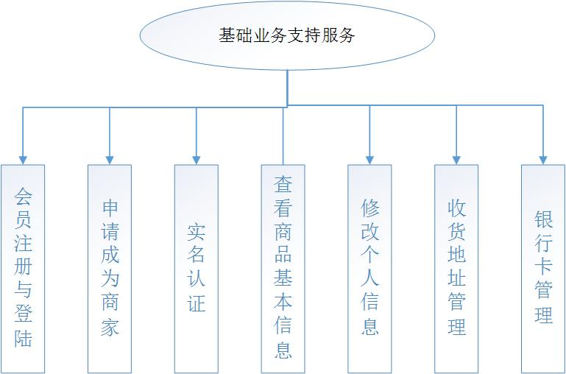
图 4-1 基础业务支持服务系统功能图
会员注册与登陆：会员发起注册或者登陆的请求，请求成功后会有反馈信息，如果是登陆请求，服务会在session里保存会员的一些基础信息。
申请成为商家：非商家用户可以申请成为商家，请求成功后等待线下审核后审批，线下审核一帮会在1-3个工作日内审核完成。
实名认证：会员可以发起实名认证申请，请求成功后等待审核，认证成功后会员可以购买商品和邦定银行卡。
查看商品基本信息：平台首页显示商家商品的基本信息
修改个人信息：会员和商家可以对自己的基本信息进行更改，但是实名信息不能变更。
收获地址管理：会员和商家可以添加，修改和删除自己的收货地址和发货地址。
银行卡管理：会员和商家可以绑定，解绑账号银行卡，银行卡开户身份必须和实名身份一致，否者不允许绑卡操作。

4.3.2 订单服务
订单服务的功能如下：
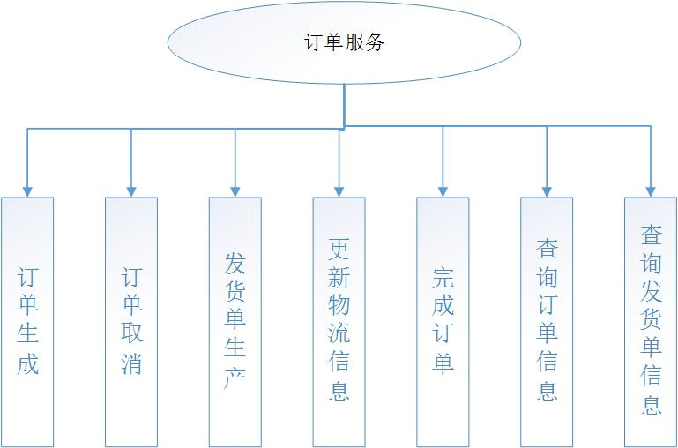
图4-2 订单服务系统功能图
订单生成：会员购买商品时会生成订单。
订单取消：订单在生成后的一定时间内会员还未支付时，订单会自动取消，会员也可以手动取消已生成的订单。
发货单生成：订单支付成功后会生成发货单，商家根据发货单发货。
更新物流信息：商家可更新物流信息。
完成订单：买家签收货物之后订单完成。
查询订单信息：会员和商家均可查看订单的信息。
查询发货单信息：商家可查看发货单的信息。

4.3.3 支付服务
支付服务的功能如下：
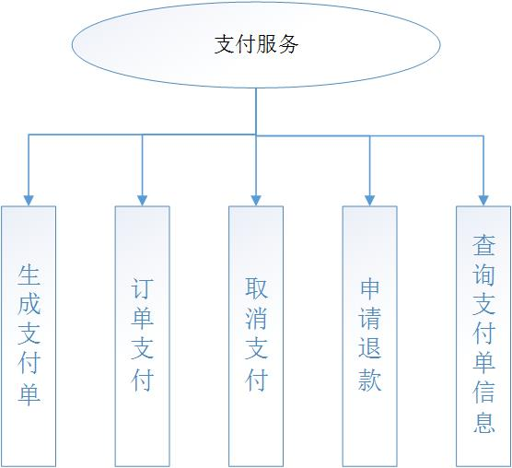
图4-3 支付服务系统功能图
生成支付单：会员在支付订单时会生成支付单。
订单支付：会员根据支付单付款。
取消支付：对于有疑问的或者错误的支付单，可以取消支付。
申请退款：已经支付但是未完成的或者错误的订单，会员可以发起退款申请，审批通过后将退还相关款项。
查询支付单信息：会员可以查看支付单信息。

4.3.4 商品服务
商品服务的功能如下：
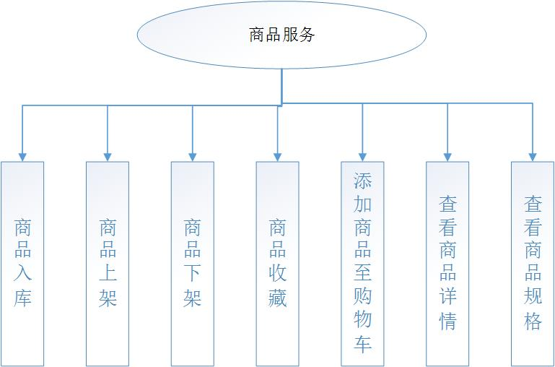
图4-4 商品服务功能架构图
商品入库：商家可以添加商品至商品库中。
商品上架：对于已经入库的商品，商家可以选着自己的商品上架，上架后则开始对外销售。
商品下架：对于正在上架的商品，商家可以对其下架，如果平台发现商品与其描述不符或则商品不符合上架要求，将有权对其下架。
商品收藏：会员可以收藏商品，一个商品仅能被会员收藏一次，对于已收藏的商品，会员也可以取消收藏。
添加商品至购物车：会员可以将商品预先添加至购物车，然后一次性支付购买购物车中的商品。
查看商品详情：游客和会员可以查看商品的详情，包括价格，原产地等信息。
查看商品规格：游客和会员可以查看商品的规格，包括大小，包装等信息。

门店管理服务
门店管理服务的功能如下：
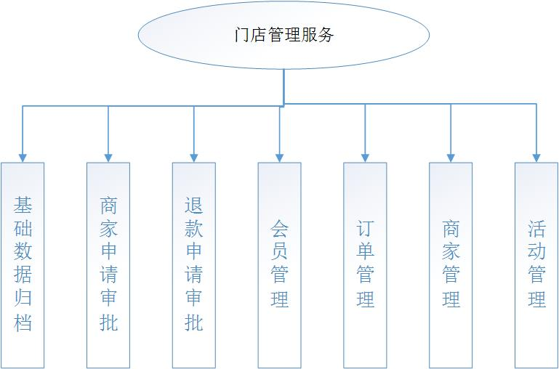
图4-5 门店管理系统功能图
基础数据归档：包括商家的数据，会员的数据，商品数据，订单数据，支付单数据等平台会进行数据归档。
商家申请审批：平台审核申请成为商家的用户，审核完成之后进行审批，审批通过后可以用商家账号登录商家平台。
退款申请审批：平台对用户发起的退款请求进行审核，审核通过则退还相关款项，不通过则说明不通过理由。
会员管理：平台拥有对会员数据的管理权利，对于违反规定或非法用户，平台有权锁定或注销其账号。
订单管理：平台拥有对订单数据的管理权利。
商家管理：平台拥有对商家数据的管理权利。
活动管理：平台拥有对活动数据的管理权利

促销活动服务
促销活动服务的功能如下：
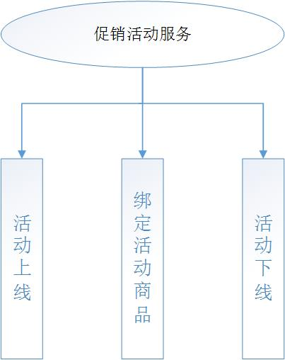
图4-6 促销活动服务系统功能图
活动上线：平台和商家均可上线活动，平台的活动适用于全部上架商品，商家上线的活动只适用于商家自己的商品。
绑定活动商品：商家可以将自己的商品绑定到活动上参与优惠促销。
活动下线：商家可以手动下线活动，或者等活动时间到后自动下线。

第5章 系统实现

5.1 接口实现

5.1.1 控制管理
（以下略）

5.1.2 接口服务器
（以下略，如需要嵌入代码，其格式如下：）

5.2 接口设计说明

（以下略）

第6章 系统测试

6.1 测试方案及测试用例

6.1.1 基础业务支撑服务
基础业务支撑服务测试如下表：
表6-1 基础业务支撑服务测试用例
编号 | 用例名 | 前置条件 | 访问路径 | 预期结果 | 实际结果
1 | 会员注册及登录 | 无 |  |  | 成功
2 | 申请成为商家 | 无 |  | 成功注册 | 成功
3 | 实名认证 | 已登录且未实名 |  | 实名认证成功 | 成功
4 | 查看商品基本信息 | 无 |  | 成功获取基本信息 | 成功
5 | 修改个人信息 | 已登录 |  | 成功修改个人信息 | 成功
6 | 收货地址管理 | 已登录 |  | 新增，修改，删除均成功 | 成功
7 | 银行卡管理 | 已实名 |  | 绑定，解绑均成功 | 成功

6.1.2 订单服务
订单服务测试如下表：
表6-2 订单服务测试用例
编号 | 用例名 | 前置条件 | 访问路径 | 预期结果 | 实际结果
1 | 订单生成 | 已实名 |  | 订单成功生成 | 成功
2 | 订单取消 | 订单已生成 |  | 订单成功取消 | 成功
3 | 发货单生成 | 订单已支付 |  | 发货单成功生成 | 成功
4 | 更新物流信息 | 已发货 |  | 成功更新物流信息 | 成功
5 | 订单完成 | 已签收 |  | 订单成功完成 | 成功
6 | 查看订单信息 | 已登录 |  | 成功返回数据 | 成功
7 | 查看发货单信息 | 已登录 |  | 成功返回数据 | 成功

6.1.3支付服务
支付服务测试如下表：
表6-3 支付服务测试用例
编号 | 用例名 | 前置条件 | 访问路径 | 预期结果 | 实际结果
1 | 生成支付单 | 订单已生成 |  | 支付单成功生成 | 成功
2 | 订单支付 | 支付单已生成 |  | 订单成功取消 | 成功
3 | 取消支付 | 支付单已生成 |  | 取消支付成功 | 成功
4 | 申请退款 | 订单已支付 |  | 退款成功 | 成功
5 | 查询支付单信息 | 无 |  | 成功返回支付单信息 | 成功

6.1.4 商品服务
商品服务测试如下表：
表6-4 商品服务测试用例
编号 | 用例名 | 前置条件 | 访问路径 | 预期结果 | 实际结果
1 | 商品入库 | 无 |  | 商品成功入库 | 成功
2 | 商品上架 | 已入库 |  | 商品成功上架 | 成功
3 | 商品下架 | 已上架 |  | 商品成功下架 | 成功
4 | 商品收藏 | 已登录 |  | 成收藏商品 | 成功
5 | 添加商品至购物车 | 已登录 |  | 成功将商品添加至购物车 | 成功
6 | 查看商品详情 | 无 |  | 成功反馈商品详细信息 | 成功
7 | 查看商品规格 | 无 |  | 成功反馈商品规格信息 | 成功

6.1.5 门店管理服务
门店管理服务测试如下表：
表6-5 门店管理服务测试用例
编号 | 用例名 | 前置条件 | 访问路径 | 预期结果 | 实际结果
1 | 商家申请审批 | 商家已申请 |  | 审批成功 | 成功
2 | 退款申请审批 | 已申请退款 |  | 审批成功 | 成功
3 | 会员管理 | 无 |  | 成功锁定，解锁，注销 | 成功
4 | 订单管理 | 无 |  | 成功创建，取消订单 | 成功
5 | 商家管理 | 无 |  | 成功锁定，解锁，注销 | 成功
6 | 活动管理 | 无 |  | 成功创建，编辑，删除 | 成功

6.1.6 促销活动服务
促销活动服务测试如下表：
表6-6 促销服务测试用例
编号 | 用例名 | 前置条件 | 访问路径 | 预期结果 | 实际结果
1 | 活动上线 | 活动已创建 |  | 活动成功上线 | 成功
2 | 绑定活动商品 | 活动已创建 |  | 成功绑定商品 | 成功
3 | 活动下线 | 活动已上线 |  | 活动成功下线 | 成功

6.2测试方法
黑盒测试，也叫做功能测试，测试的时候不考虑系统的内部实现原理和内部特性，只是对功能，界面，流程进行测试。

第7章 结 论
通过对水果销售系统的实现，我对大学四年中所学到的知识有了更深层次的了解，对于微服务架构和软件工程的了解更加深入。在这次开发实现中也发现了自己跟多不足之处，比如知识运用方面就存在问题，通过课堂上了解的东西，和身处社会中所涉及的东西有一定的出入。
在这三个月开发中，我对于微服务的懵懵懂懂到有一定的深入了解和实践经验，对于业务上的理解不充分到准确定位需求，其中遇到过各种磕磕绊绊。在最初定位需求时，在订单和支付支付的关系时直接支付订单，后来在订单的管理上面发现这种做法会让管理变得很复杂，通过学习和了解公司对于这一类业务的处理情况后，在这之间新增了一个支付单作为订单和支付直接连接的桥梁，这样就可以使支付单独立出来，从而使业务处理变得更加简单，数据管理变得更加简单，我也从中举一反三，在订单和物流之间新增了发货单，解决了物流和订单的冲突。
在水果销售系统的开发过程中遇到了很多问题，通过解决这些问题使我的知识面得到了扩展。我会继续不断的学习技术、吸收经验、理解业务，把系统做得更加完善，更加贴近兴光华公司业务管理规范。

致 谢
在整个毕业设计的各个阶段中，我都得到了牛璐老师的悉心指导和耐心帮助，同时也感谢公司同事肖红阳先生和班级同学在设计和测试时给予的帮助，因为有了他们的沟通和协助，使毕业设计圆满完成。
感谢在大学生活中给予帮助的老师，是他们教会我怎样去解决学习过程中的困难，是他们教会我怎么样去接触学习自己不曾了解的新知识。感谢大学生活中的所有同学，是他们让我的大学生生活充满色彩，是他们在我困惑的时候给予帮助，是他们在我需要的时候及时伸出援手。
最后感谢各位评审老师、专家，谢谢大家。

参考文献
参考文献总体样本：
[1] 张炯．Unix网络编程实用技术与实例分析[M]．清华大学出版社，2002：23．
[2] 徐千祥．Linux C函数库参考手册[M]．中国青年出版社，2002：45．
[3] 张青等．Oracle9i中文版基础教程[M]．清华大学出版社，2003：50．
[4] 软件设计模式[EB/OL]．www.itisedu.com/软件设计模式.htm，2004．
[5] 许育诚．软件测试与质量管理[D]．海事大学，2004．
[6] 景新梅．软件产业原动力[J]．中国计算机报，2005，7：32-33．
[7] 赵克佳，赵慧．UNIX程序设计教程[M]．清华大学出版社，2001：33．
[8] 陈绍英，戴金龙．软件测试案例分析[J]．测试员，2005，8：23-25．
[9] Wendy Boggs，Michael Boggs．UML与Rational Rose 2002从入门到精通[M]．电子工业出版社，2002：213-378．
[10] Sun Microsystems.Inc.JavaTM 2 SDK,Standard Edition Documentation Version 1.4.1 [EB/OL]. Sun Microsystems.Inc，2002．

附 录
附录中的内容要与正文内容分开，用阿拉伯数字编号，须在数码前加上附录序码。如：图A.1，式（B.2），表C.3等。
成都东软学院
毕业设计（论文）原创承诺书
1、本人承诺：所提交的毕业设计（论文）是认真学习理解学校的《毕业设计（论文）工作规范》后，在教师的指导下，独立地完成了任务书中规定的内容，不弄虚作假，不抄袭别人的工作内容。
2、本人在毕业设计（论文）中引用他人的观点和研究成果，均在文中加以注释或以参考文献形式列出，对本文的研究工作做出重要贡献的个人和集体均已在文中注明。
3、在毕业设计（论文）中对侵犯任何方面知识产权的行为，由本人承担相应的法律责任。
4、本人完全了解学校关于保存、使用毕业设计（论文）的规定，即：按照学校要求提交论文和相关材料的印刷本和电子版本；同意学校保留毕业设计（论文）的复印件和电子版本，允许被查阅和借阅；学校可以采用影印、缩印或其他复制手段保存毕业设计（论文），可以公布其中的全部或部分内容。
5、本人完全了解《毕业（设计）论文工作规范》关于“学生毕业设计（论文）出现购买、他人代写、或者抄袭、剽窃等作假情形的，取消其学位申请资格；已经获得学位的，依法撤销其学位。取消学位申请资格或者撤销学位者，从处理决定之日起3年内，学校不再接受学生学位申请”的规定内容。
6、本人完全了解《学生手册》中关于在“毕业设计（论文）等环节中被认定抄袭他人成果者”不授予学士学位，并且“毕业学年因违纪受处分影响学位的学生不授予学士学位，并且无学士学位申请资格”的规定内容。
以上承诺的法律结果、不能正常毕业及其他不可预见的后果由学生本人承担！

学生本人签字：  年 月 日

